ОПТИМИЗАЦИЯ
Оптимизация SQL-запросов — это выбор наилучшего плана выполнения, минимизирующего ресурсы (I/O, CPU, память). В PostgreSQL она реализуется через несколько этапов: парсинг, преобразование, планирование и исполнение. СУБД учитывает законы реляционной алгебры, статистику таблиц и наличие индексов. Хорошая оптимизация = меньше чтения, меньше записей, больше конвейерной обработки.
Общий процесс выполнения запроса в PostgreSQL
- Парсинг (parser):
Синтаксический разбор → дерево запроса.
- Переписывание (rewriter):
Обработка представлений, правил, привилегий.
- Планировщик и оптимизатор (planner):
  - Построение всех возможных планов выполнения.
  - Выбор наиболее эффективного (по стоимости).
- Исполнение (executor):
  - Пошаговое выполнение плана — с JOIN, фильтрацией, сортировкой и т.д.
Как оптимизатор выбирает план
Основной критерий: оценочная стоимость плана
Она учитывает:
- 📦 Число обращений к внешней памяти;
- ⏱️ Время чтения/записи;
- 💾 Размеры промежуточных данных.
Чем меньше «стоимость» — тем лучше.
Законы, которые применяет оптимизатор (реляционная алгебра)
- Коммутативность соединений
R ⋈θ S ≡ S ⋈θ R
- Ассоциативность
R ⋈θ (S ⋈φ T) ≡ (R ⋈θ S) ⋈φ T
- Выборка может быть вынесена "вниз"
σφ(R ⋈ S) ≡ σφ(R) ⋈ S (если φ касается только R)
- Двойная выборка = вложенные фильтры
σθ∧φ(R) ≡ σθ(σφ(R))
- Проекция может быть применена к R до соединения
πA (R ⋈θ S) ≡ πA(π(A∪B)(R) ⋈θ S)
Стратегии оптимизации
- Делать выборку раньше (сначала σA.type='X'(A), потом JOIN)
  - SELECT * FROM A JOIN B ON A.id = B.aid WHERE A.type = 'X';
- Делать проекцию раньше (убрать ненужные поля до соединения)
  - SELECT name FROM STUDENTS JOIN GROUPS ON ...;
- Использовать левосторонние деревья, планы с левой ассоциативностью:
  - позволяют избежать материализации
  - можно обрабатывать конвейером
Конвейерная обработка vs материализация
Конвейер
- Результат одной операции сразу подается следующей
- Минимум памяти, минимум времени
Материализация
- Сохраняются промежуточные результаты
- Затраты на запись/чтение
- Может потребоваться при DISTINCT, GROUP BY, ORDER BY
Виды JOIN-ов и их стоимость
- Nested Loop Join

  - Простая реализация
  - Хорошо при малом числе строк
(особенно во внутренней таблице)
  - Плохо, когда обе таблицы большие и без индекса
- Hash Join
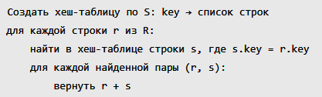
  - Создает хеш-таблицу по одной таблице (в памяти)
  - Идеален для = соединений, плох в остальном
  - Операция требует много памяти
- Sort-Merge Join
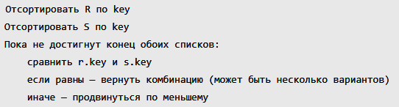
  - Сортирует обе таблицы → сливает
  - Лучше при уже отсортированных
данных или больших таблицах
  - Требует материалиацию
  - Требуется сортировка на лету (если нет индекса или кластеризации)
Индексы в оптимизации
Индексы особенно полезны:
- Для WHERE, JOIN, ORDER BY, GROUP BY
- При ограниченных выборках
Но: могут ухудшить производительность, если:
- выборка большая
- данные не селективны
- таблица маленькая
Планировщик может не использовать индекс, даже если он есть!
JOIN тип | Поддержка = | Подходит для больших таблиц | Требует индексов | Использует сортировку | Использует хеш
Nested Loop | ✅ | ❌ (если без индекса) | ✅ желательно | ❌ | ❌
Hash Join | ✅ | ✅ | ❌ | ❌ | ✅
Sort-Merge Join | ✅/диапазон | ✅ | ❌ (но желательно) | ✅ | ❌

